

**Об утверждении регламента государственной услуги "Прием документов для участия в конкурсе на замещение руководителей государственных учреждений среднего образования"**

***Утративший силу***

Постановление акимата Акмолинской области от 15 июня 2015 года № А-6/277. Зарегистрировано Департаментом юстиции Акмолинской области 20 июля 2015 года № 4881. Утратило силу постановлением акимата Акмолинской области от 21 февраля 2020 года № А-2/82

      Сноска. Утратило силу постановлением акимата Акмолинской области от 21.02.2020 № А-2/82 (вводится в действие со дня официального опубликования).

      Сноска. Заголовок - в редакции постановления акимата Акмолинской области от 17.07.2019 № А-8/332 (вводится в действие со дня официального опубликования).

      Примечание РЦПИ.

      В тексте документа сохранена пунктуация и орфография оригинала.

      В соответствии с пунктом 3 статьи 16 Закона Республики Казахстан от 15 апреля 2013 года "О государственных услугах" акимат Акмолинской области **ПОСТАНОВЛЯЕТ:**

      1. Утвердить прилагаемые:

      1) исключен постановлением акимата Акмолинской области от 17.07.2019 № А-8/332 (вводится в действие со дня официального опубликования);

      2) регламент государственной услуги "Прием документов для участия в конкурсе на замещение руководителей государственных учреждений среднего образования".

      Сноска. Пункт 1 с изменением, внесенным постановлением акимата Акмолинской области от 17.07.2019 № А-8/332 (вводится в действие со дня официального опубликования).

      2. Контроль за исполнением настоящего постановления возложить на заместителя акима области Нуркенова Н.Ж.

      3. Настоящее постановление акимата области вступает в силу со дня государственной регистрации в Департаменте юстиции Акмолинской области и вводится в действие со дня официального опубликования.

|  |  |
| --- | --- |
| *Аким области* | *С.Кулагин* |

|  |  |
| --- | --- |
|  | Утвержден постановлением акимата Акмолинской области от 15 июня 2015 года № А-6/277 |

**Регламент государственной услуги "Прием документов для участия в конкурсе на присуждение звания "Лучший педагог"**

      Сноска. Регламент исключен постановлением акимата Акмолинской области от 17.07.2019 № А-8/332 (вводится в действие со дня официального опубликования).

|  |  |
| --- | --- |
|  | Утвержден постановлением акимата Акмолинской области от 15 июня 2015 года № А-6/277 |

**Регламент государственной услуги "Прием документов для участия в конкурсе на замещение руководителей государственных учреждений среднего образования"**

      Сноска. Регламент - в редакции постановления акимата Акмолинской области от 04.07.2018 № А-7/286 (вводится в действие со дня официального опубликования).

**1. Общие положения**

      1. Государственная услуга "Прием документов для участия в конкурсе на замещение руководителей государственных учреждений среднего образования" (далее – государственная услуга), оказывается отделами образования районов, городов Кокшетау и Степногорск, государственным учреждением "Управление образования Акмолинской области" (далее – услугодатель).

      Прием документов и выдача результата оказания государственной услуги осуществляются через:

      1) канцелярию услугодателя;

      2) некоммерческое акционерное общество "Государственная корпорация "Правительство для граждан" (далее – Государственная корпорация).

      2. Форма оказания государственной услуги: бумажная.

      3. Результатом оказания государственной услуги является уведомление об итогах конкурса на замещение руководителей государственных учреждений среднего образования в произвольной форме (далее - уведомление) либо мотивированный ответ об отказе в оказании государственной услуги по основаниям, установленным пунктом 10 стандарта государственной услуги "Прием документов для участия в конкурсе на замещение руководителей государственных учреждений среднего образования" (далее – Стандарт), утвержденного приказом Министра образования и науки Республики Казахстан от 8 апреля 2015 года № 173 (зарегистрирован в Реестре государственной регистрации нормативных правовых актов № 11058).

      Форма предоставления результата оказания государственной услуги – бумажная.

**2. Описание порядка действий структурных подразделений (работников) услугодателя в процессе оказания государственной услуги**

      4. Для получения государственной услуги услугополучатель представляет документы, указанные в пункте 9 Стандарта.

      5. Содержание каждой процедуры (действия), входящей в состав процесса оказания государственной услуги, длительность его выполнения:

      1) сотрудник канцелярии услугодателя осуществляет прием и регистрацию документов – 20 минут;

      2) руководитель услугодателя рассматривает документы, определяет ответственного исполнителя – 1 час;

      3) ответственный исполнитель услугодателя осуществляет проверку представленных документов, подготавливает проект уведомления либо мотивированного ответа об отказе в оказании государственной услуги – 2 рабочих дня;

      4) руководитель услугодателя подписывает уведомление либо мотивированный ответ об отказе в оказании государственной услуги – 1 час;

      5) сотрудник канцелярии услугодателя выдает уведомление либо мотивированный ответ об отказе в оказании государственной услуги – 20 минут.

      6. Результат процедуры (действия) по оказанию государственной услуги, который служит основанием для начала выполнения следующей процедуры действия:

      1) прием и регистрация документов;

      2) определение ответственного исполнителя;

      3) проект уведомления либо мотивированного ответа об отказе в оказании государственной услуги;

      4) уведомление либо мотивированный ответ об отказе в оказании государственной услуги;

      5) выдача уведомления либо мотивированного ответа об отказе в оказании государственной услуги.

**3. Описание порядка взаимодействия структурных подразделений (работников) услугодателя в процессе оказания государственной услуги**

      7. Перечень структурных подразделений (работников) услугодателя, которые участвуют в процессе оказания государственной услуги:

      1) сотрудник канцелярии услугодателя;

      2) руководитель услугодателя;

      3) ответственный исполнитель услугодателя.

      8. Описание последовательности процедур (действий) между структурными подразделениями (работниками) с указанием длительности каждой процедуры (действия):

      1) сотрудник канцелярии услугодателя осуществляет прием и регистрацию документов – 20 минут;

      2) руководитель услугодателя рассматривает документы, определяет ответственного исполнителя – 1 час;

      3) ответственный исполнитель услугодателя осуществляет проверку представленных документов, подготавливает проект уведомления либо мотивированного ответа об отказе в оказании государственной услуги – 2 рабочих дня;

      4) руководитель услугодателя подписывает уведомление либо мотивированный ответ об отказе в оказании государственной услуги – 1 час;

      5) сотрудник канцелярии услугодателя выдает уведомление либо мотивированный ответ об отказе в оказании государственной услуги – 20 минут.

**4. Описание порядка взаимодействия с Государственной корпорацией и (или) иными услугодателями в процессе оказания государственной услуги**

      9. Описание порядка обращения в Государственную корпорацию, длительность обработки запроса услугодателя:

      процесс 1 – работник Государственной корпорации проверяет представленные документы, принимает и регистрирует заявление услугополучателя, выдает расписку о приеме документов с указанием даты и времени приема документов;

      условие 1 – в случае представления услугополучателем неполного пакета соответствующих документов, указанных в пункте 9 Стандарта, работник Государственной корпорации отказывает в приеме заявления и выдает расписку об отказе в приеме документов по форме согласно приложению 2 к Стандарту;

      процесс 2 – процедуры (действия) услугодателя, предусмотренные пунктом 5 настоящего регламента;

      процесс 3 – работник Государственной корпорации в срок, указанный в расписке о приеме соответствующих документов, выдает услугополучателю готовый результат оказания государственной услуги.

      При обращении в Государственную корпорацию день приема документов не входит в срок оказания государственной услуги.

      Максимально допустимое время ожидания для сдачи пакета документов в Государственную корпорацию – 20 минут.

      Максимально допустимое время обслуживания в Государственной корпорации – 20 минут.

      Перечень документов, необходимых для оказания государственной услуги при обращении услугополучателя, либо его представителя по нотариально заверенной доверенности в Государственную корпорацию:

      1) заявление по форме согласно приложению 1 к Стандарту;

      2) копию документа, удостоверяющего личность;

      3) копию документа об образовании;

      4) копию документа, подтверждающего трудовую деятельность;

      5) личный листок по учету кадров и фото;

      6) производственную характеристику с прежнего места работы с указанием имевшихся взысканий и поощрений;

      7) копию документа об имеющейся квалификационной категории и ученой степени (при ее наличии);

      8) документ о прохождении медицинского освидетельствования по форме согласно утвержденной приказом исполняющего обязанности Министра здравоохранения Республики Казахстан "Об утверждении форм первичной медицинской документации организаций здравоохранения" от 23 ноября 2010 года № 907 (зарегистрирован в Реестре государственной регистрации нормативных правовых актов под № 6697);

      9) Перспективный План развития школы.

      10. Подробное описание последовательности процедур (действий), взаимодействий структурных подразделений (работников) услугодателя в процессе оказания государственной услуги, а также описание порядка взаимодействия с иными услугодателями и (или) Государственной корпорацией отражается в справочнике бизнес-процессов оказания государственной услуги согласно приложению к настоящему регламенту.

|  |  |
| --- | --- |
|  | Приложение к регламенту государственной услуги "Прием документов для участия в конкурсе на замещение руководителей государственных учреждений среднего образования" |

**Справочник бизнес-процессов оказания государственной услуги "Прием документов для участия в конкурсе на замещение руководителей государственных учреждений среднего образования"**

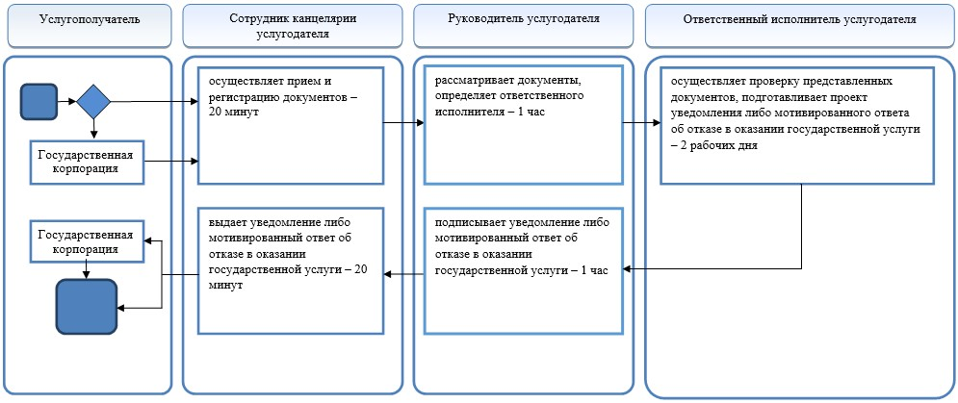

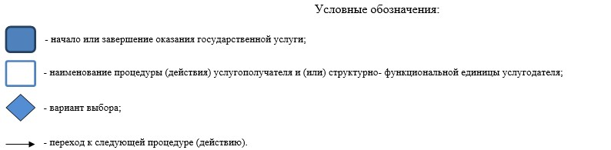

© 2012. РГП на ПХВ «Институт законодательства и правовой информации Республики Казахстан» Министерства юстиции Республики Казахстан